**江门市技师学院2025年两校区**

**不锈钢生活水箱清洗服务项目需求书**

**第一章 用户需求书**

一、项目基本情况

|  |  |  |  |
| --- | --- | --- | --- |
| 项目名称 | 江门市技师学院2025年两校区不锈钢生活水箱清洗服务项目 | 项目编号 | zwb-cgzx-2024-08 |
| 采购预算/最高限价 | 46620元整（包含水箱清洗费、水质检测费及税费） | 履行期限 | 合同期为一年 |
| 评标办法 | 最低评标价法 | 现场踏勘 | 否 |
| 联系人 | 陈老师 | 联系电话 | 0750--3728581 |

二、投标人资格条件要求

1.投标人应具备《中华人民共和国政府采购法》第二十二条规定的条件：

2.营业执照经营范围须与本项目相符。

三、项目需求

1.本项目合同期为一年，中标供应商需在合同期内对两校区不锈钢生活水箱进行两次全面清洗消毒（潮连校区水箱共114立方米、荷塘校区水箱共263立方米），水池抽样水质必须符合国家饮用水标准（具体清洗日期采购方提前10日通知）。

2.水箱清洗完毕，由中标供应商在5个工作日内提供具备相关水质检测资质的第三方检测公司出具相应的水质检测报告。

3.符合国家饮用水标准的水质检测报告将作为供应商完成水箱清洗服务的验收依据，否则供应商应对水箱进行重新清洗并检测，相关费用由供应商自行承担。

4.水质检测评价依据参照国家《生活饮用水卫生标准》GB 5749-2022执行，检测内容包含但不限于以下项目：总大肠菌群、大肠埃希氏菌、菌落总数、砷、镉、铬（六价）、铅、汞、氰化物、氟化物、硝酸盐（以N计）、三氯甲烷、一氯二溴甲烷、二氯一溴甲烷、三溴甲烷、三卤甲烷、二氯乙酸、三氯乙酸、亚氯酸盐、氯酸盐、色度、浑浊度、臭和味、肉眼可见物、pH、铝、铁、锰、铜、锌、氯化物、硫酸盐、溶解性总固体、总硬度（以CaCO₃计）、高锰酸盐指数（以O₂计）、氨氮（氨）（以N计）、游离氯、二氧化氯、亚硝酸盐氮（共39项）。

四、施工要求

1.供应商必须严格按照国家、省、市政府的有关规定，做好水箱的清洗消毒工作。

2.供应商应对项目实施过程中落实安全措施，预防事故发生。因供应商人员违规发生的人身伤害、设备损坏事故，供应商负全责。

3.供应商服务过程中需使用电、水源、通用资源，应事先与采购人取得联系，不得私拉乱接。

4.供应商服务过程应有相应的文字和影像记录。应由清洗服务供应商专人负责对作业进度、过程、解决的问题等进行及时、准确地记录。清洗服务完成后及时整理成册并由供应商签名盖章（一式两份）交采购人存档。

五、付款方式：本项目服务费分两期支付。

1.每次清洗完成并提供相关合格的水质检测报告及清洗过程记录作为验收依据后，在接到采购人开票通知后10个工作日内按中标价的50%开具发票交采购人办理支付手续。

2.本项目支付款时间为采购人向财政支付部门提出支付申请的时间，不含政府财政支付部门和采购人财务部门审查的时间。

第二章 响应文件资料组成及相关要求

1.封面（注明参与投标项目名称、单位、联系人、联系电话、正本或副本等信息）加盖公章，贴在密封袋面和投标文件封面（详见附件1）

2.投标资质证明文件

①投标人资格声明函（详见附件2）

②无重大违法记录声明函（详见附件3）

③有效的营业执照（或事业法人登记证或身份证等相关证明）复印件

④法定代表人（或经营者）身份证复印件

3.服务承诺书包括供货时效、送货服务、产品质量服务、售后服务等（详见附件4）

4.项目报价表（详见附件5）

响应文件所有材料加盖公章，一正本两副本，三份各自独立密封，在封面显著位置清楚标明“正本”或“副本”字样。如正本和副本内容不一致以正本书面文件为准。A4纸规格，加盖公章，顺序装订。密封文件袋须用封条密封加盖公章。

注：投标人可根据项目需求内容添加响应文件资料。

附件1：

封面：

**江门市技师学院2025年两校区**

**不锈钢生活水箱清洗服务项目**

**项目编号：zwb-cgzx-2024-08**

**响**

**应**

**文**

**件**

（正本/副本）

投标人（盖章）：

法定代表人（或经营者）或委托代理人（签字）：

日期：年月日

封面粘贴要求：按统一格式，完善相关资料后打印贴于档案袋正面

注意：请选择正本或副本，并加盖单位公章。

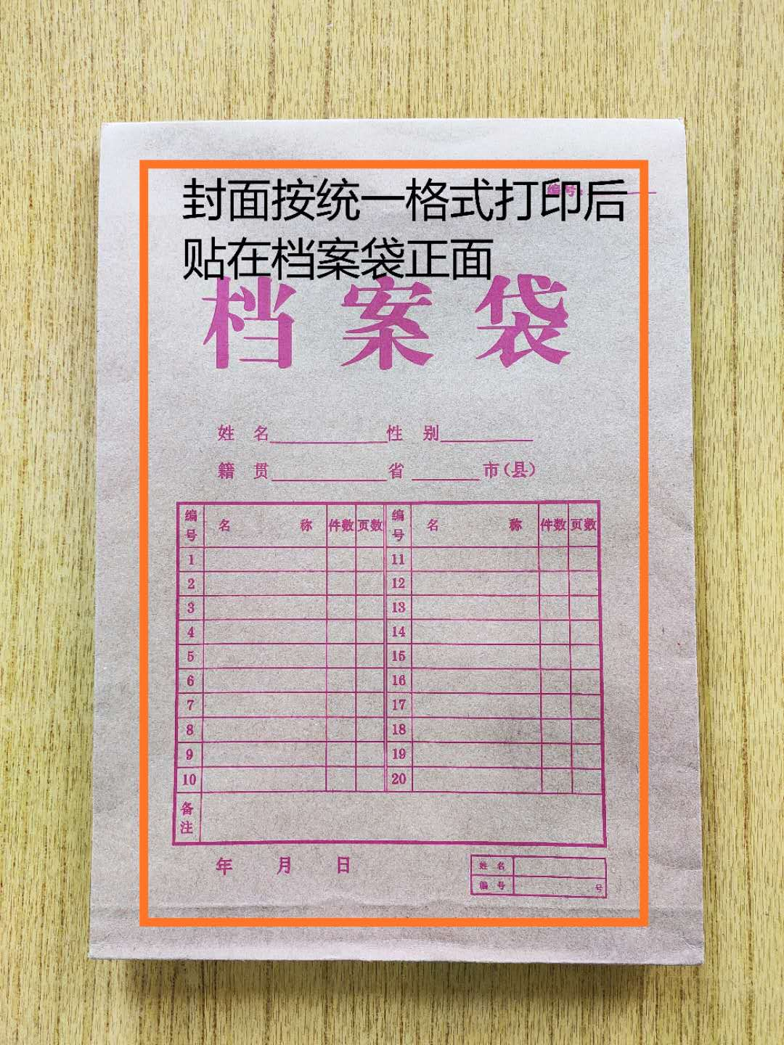

封条粘贴要求：密封条须贴在档案袋封口处，盖骑缝公章。

注意：下图仅供参考，密封条粘贴及盖章位置按需处理。

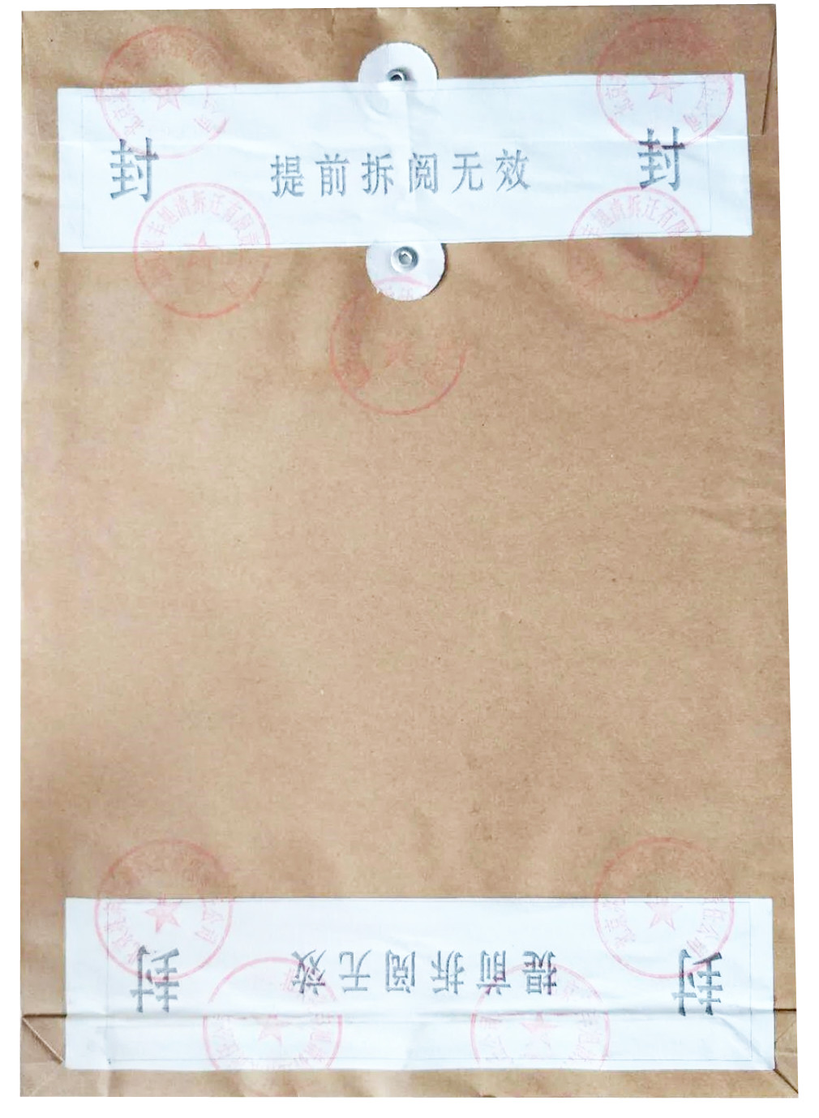

附件2：

**投标人资格声明函**

致：江门市技师学院

（投标人）郑重承诺：我单位在参与投标前已详细研究了本次招标的所有内容，包括澄清、修改文件（如果有）和所有已提供的参考资料以及有关附件，我单位完全明白并认为此招标没有倾向性，也不存在排斥潜在投标人的内容，我单位同意招标文件的相关条款，放弃对招标文件提出误解和质疑的一切权力。

我单位具备《中华人民共和国政府采购法》第二十二条规定的条件。

我单位作为法律、财务和运作上独立于采购人、采购代理机构的投标人，在此保证所提交的所有文件和全部说明是真实的和正确的。

我单位与其他投标人不存在单位负责人为同一人或者存在直接控股、管理关系。

如果本承诺与事实不符，我单位愿意无条件承担由此给本项目带来的一切后果(包括经济损失)。

投标人名称：（全称、盖章）

法定代表人（或经营者）或授权代表：（签字）

日期：　　年　　月　　日

附件3：

**无重大违法记录声明函**

致：江门市技师学院

（投标人）郑重承诺：我单位在参加政府采购活动前三年内在经营活动中没有重大违法记录（包括因违法经营受到刑事处罚或者责令停产停业、吊销许可证或者执照、较大数额罚款等行政处罚），无政府采购严重违法失信行为。

如果本承诺与事实不符，我单位愿意无条件承担由此给本项目带来的一切后果(包括经济损失)。

投标人名称：（全称、盖章）

法定代表人（或经营者）或授权代表：（签字）

日期：　　年　　月　　日

附件4：

**服务承诺书**

致：江门市技师学院

对于江门市技师学院2025年两校区不锈钢生活水箱清洗服务项目（项目编号：zwb-cgzx-2024-08），我单位郑重承诺如中标/成交，我单位严格落实项目需求以下条款：(建议逐条复制项目需求相关条款原文)

1.

2.

3.

.........

特此承诺。

投标人名称：（全称、盖章）

法定代表人（或经营者）或授权代表：（签字）

日期：　　年　　月　　日

|  |  |  |  |  |  |  |  |
| --- | --- | --- | --- | --- | --- | --- | --- |
| 附件5：  **江门市技师学院** | | | | | | | |
| 2025年两校区不锈钢生活水箱清洗服务项目报价表 | | | | | | | |
| 报价单位（盖章）： | | | | | | | |
| 序号 | 需求内容 | 需求说明 | 单位 | 数量 | 单价(元) | 含税金额(元) | 备注 |
| 1 | 清洗消毒潮连校区水箱共114立方米和荷塘校区水箱共263立方米，并提供合格水质化验报告 | 每年的寒、暑假期间清洗消毒，并提供每次每个校区各1份水质化验报告（检测项目：总大肠菌群、大肠埃希氏菌、菌落总数、砷、镉、铬（六价）、铅、汞、氰化物、氟化物、硝酸盐（以N计）、三氯甲烷、一氯二溴甲烷、二氯一溴甲烷、三溴甲烷、三卤甲烷、二氯乙酸、三氯乙酸、亚氯酸盐、氯酸盐、色度、浑浊度、臭和味、肉眼可见物、pH、铝、铁、锰、铜、锌、氯化物、硫酸盐、溶解性总固体、总硬度（以CaCO₃ 计）、高锰酸盐指数（以O₂计）、氨氮（氨）（以N计）、游离氯、二氧化氯、亚硝酸盐氮（共39项）） | 次 | 2 |  |  |  |
| **含税总金额：人民币** | | | | | | 小写： 元 | |
|  | 报价时间： 年 月 日 | | | | | | |
|  |  | | | | | | |